# DEDOVANJE

# BARVNE SLEPOTE

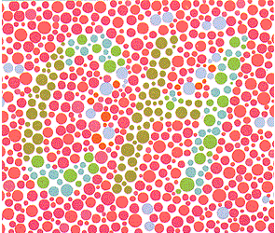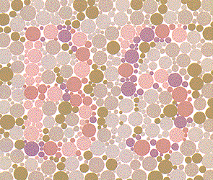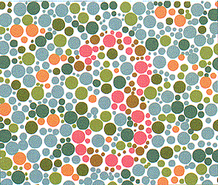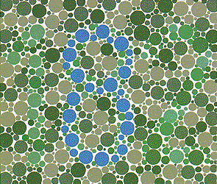

1. UVOD

Vsak človek ima 23 parov kromosomov in zadnja dva kromosoma (23. para) se imenujeta spolna kromosoma. Ta ne določata samo spola temveč vsebujeta tudi gene za nekatere druge lastnosti in kadar se določena lastnost deduje vezano na spolni kromosom, govorimo o spolno vezani dednosti. Dokaz, da so geni vezani na kromosome, so znanstveniki prvič podali že leta 1910, ko so razvozlali primer spolno vezane dednosti pri vinski mušici.

Barve, ki jih vidimo, so sestavljene iz kombinacije treh barv, rdeče, zelene in modre. Čepki na mrežnici vsebujejo na svetlobo občutljivo snov ter reagirajo na eno izmed teh barv, ljudje s pomanjkljivim barvnim vidom pa imajo delno ali popolno pomanjkanje ene ali več na svetlobo občutljivih snovi v čepkih.

Barvna slepota je dedna bolezen, pri kateri človek ni sposoben razločevati posamezne barve. Deduje se z alelom, vezanim na kromosom X. Na ta način se deduje tudi hemofilija, razlika je le v tem, da homozigotni embriji pri hemofiliji že zgodaj odmrejo in zato ponavadi ni hemofilnih žensk. Pri križanju ta mutiran gen označimo z X'. Ker je ta alel recesiven, so ženske z enim kromosomom X' le prenašalke, moški pa imajo pač to smolo, da imajo le en X kromosom in vedno zbolijo, če podedujejo X' kromosom.

Obstaja več vrst barvnih slepot;

* Rdeče – zelena barvna slepota, ki je najbolj pogosta;
* Modro rumena barvna slepota (ta se deduje na 7. avtosomnem kromosomu!)
* Barvna slepota na rdečo (ne zaznajo različne odtenke rdeče barve);
* Popolna barvna slepota, ki pa je zelo redka.

Barvna slepota se le redko pojavi kot posledica očesne bolezni in zanjo NI zdravila. Za njo obolelih moških je v Sloveniji približno 8%, žensk pa (le) 0,5%. Pomembno vlogo igra tudi v vsakdanjem življenju, ker barvno slepi ne morejo opravljati določenih poklicev (ne morejo biti strojevodje, mornarji, v prometni službi, šoferji, …), zato vsakogar, ki se odloči za tak poklic, preskusijo, ali natančno loči vse barve.

Slika št. 1

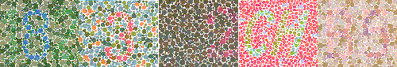

Diagnozo za barvno slepoto je lažje postaviti, kot za hemofilijo:

Če v prvem kvadratku vidite številko 182, v drugem št. 3, v tretjem št. 2, v četrtem črki CH in v zadnjem kvadratku B5, potem se vam ni treba bati, da ste tudi vi podedovali to bolezen.

Določitev diagnoze za hemofilijo je potrebna bolnikova anamneza, telesni pregled in krvne preiskave s katerimi izmerimo čas strjevanja in koncentracije faktorjev VIII in IX v krvi. Poleg tega se ugotavlja tudi okvara gena, …

## DEDOVANJE BARVNE SLEPOTE

V prvem delu vaje sem reševala postopoma posamezne primere po enakem navodilu in ugotovila, kako se barvna slepota deduje.

1. POSTOPEK

V pravokotnika poleg črke P sem vnesla genotipa moža in žene in pod genotipoma vpisala genski sestav gamet, ki nastajajo pri redukcijski delitvi ustreznih genotipov.



nad zgornjo vodoravno črto vsakega posameznega kombinacijskega kvadrata sem označila ženske, ob prednjo vertikalno črto pa moške gamete, ki sta jih proizvedla oba roditelja.



v vsakem kombinacijskem kvadratu sem nato izpolnila vse štiri možne kombinacije, ki so mi pokazale, kakšno bi bilo potomstvo.



1. REZULTATI

**A.** *Barvno slep moški х zdrava žena*

|  |  |  |  |
| --- | --- | --- | --- |
| P | X' Y | X | X X |

|  |  |  |  |
| --- | --- | --- | --- |
| F1 |  | **X** | **X** |
|  | X' | XX' | XX' |
|  | **Y** | XY | XY |

**B.** *Zdrav moški х žena prenašalka*

|  |  |  |  |
| --- | --- | --- | --- |
| P | X Y | X | X X' |

|  |  |  |  |
| --- | --- | --- | --- |
| F1 |  | **X** | **X'** |
|  | X | XX | XX' |
|  | **Y** | XY | X'Y |

**C.** *Barvno slep moški х žena prenašalka*

|  |  |  |  |
| --- | --- | --- | --- |
| P | X' Y | X | X X' |

|  |  |  |  |
| --- | --- | --- | --- |
| F1 |  | **X** | **X'** |
|  | X' | XX' | X'X' |
|  | **Y** | XY | X'Y |

**D.** *Zdrav moški х barvno slepa žena*

|  |  |  |  |
| --- | --- | --- | --- |
| P | X Y | X | X' X' |

|  |  |  |  |
| --- | --- | --- | --- |
| F1 |  | **X'** | **X'** |
|  | X | XX' | XX' |
|  | **Y** | X'Y | X'Y |

**E.** *Barvno slep moški х barvno slepa žena*

|  |  |  |  |
| --- | --- | --- | --- |
| P | X' Y | X | X' X' |

|  |  |  |  |
| --- | --- | --- | --- |
| F1 |  | **X'** | **X'** |
|  | X' | X'X' | X'X' |
|  | **Y** | X'Y | X'Y |

### Kombinacijski kvadrati A, B, C, D, E

1. HIPOTETIČNI RODOVNIK Z BARVNO SLEPOTO

Dedovanje posameznih dednih lastnosti ali v tem primeru natančneje, bolezni, lahko prikažemo tudi na bolj razumljivejši način kot v prejšnjem delu vaje, - v obliki rodovnika.

Hipotetični rodovnik z dedovanjem barvne slepote

1. RAZPRAVA IN ZAKLJUČEK

Glede na izpolnjene kombinacijske kvadratke lahko vidimo, da dobimo 6 barvno slepih potomcev (1 х B, 1 х C, 2 х D, 2 х E). lahko vidimo, da je povsod podedoval to bolezen vsaj en moški, razen pri A, ko je bila mati zdrava, moški pa bolan. Trdimo lahko torej, da se bolezen deduje po ženski strani.

Potomk, ki so prenašalke te bolezni, je 9, zdrava potomka je ostala le ena in sicer v B, ko je en normalen X kromosom dobila od matere prenašalke in enega od zdravega očeta. Ta je tako edina, pri kateri možnost, da zboli za to boleznijo, skoraj povsem odpade.

Lahko torej rečemo, da je največ možnosti, da potomka ostane popolnoma zdrava samo pri zdravem očetu in materi, ki pa je tudi lahko prenašalka, vendar pa ne sme podedovati njenega mutiranega kromosoma X.

Barvno slepih potomk je 3 ( 2 х E, , 1 х C), do tega pride, če oče trpi za to boleznijo, mati pa ali prav tako bolna (E) ali pa le prenašalka (C).

Vse lepo in prav, bi človek rekel, imel bom le dva otroka, ker je je za tretjega velika možnost, da zboli, vendar pa ni čisto tako. Kombinacijski kvadrat nam pokaže le možnost, kaj se lahko zgodi in v resničnem življenju nam ne more povedati vedno, kateri otrok bo zbolel ali prenašal bolezen naprej (1., 2. ali 3. itd.). Lahko se zgodi zdravemu očetu in materi prenašalki, da bodo vsi sinovi barvno slepi ali pa vsi zdravi. Kako bo potekalo prekrižanje kromosomov, (še) ne moremo vedeti, ker se to zgodi po naključju.

Iz kombinacijskih kvadratov torej razberemo, da se ta bolezen najbolj prenaša po ženski liniji, posebno po moških potomcih. Ženske bodo prenašalke in moški barvno slepi le v primeru, če bo oče nosil kromosom X' in ženske bodo barvno slepe le v primeru, ko bo oče slep in mati vsaj prenašalka.

Vendar pa ne smemo gledati tako črno, tudi očetu, ki je barvno slep in materi, ki je prenašalka, se lahko rodi zdrav sin, res pa je, da bo hči vsaj prenašalka če ne že barvno slepa…

Bolezen kot vidimo se torej deduje in deduje, kot začaran krog. Da bi bolezen, ki se je drugače pojavljala skozi več generacij, izginila, je zelo malo verjetno – barvno slepi potomci in ženske prenašalke ne bi smeli imeti otrok. No morda bi tiste, ki so barvno slepi, res lahko izločili iz nadaljnjega razmnoževanja (kar bi bilo neetično), vendar pa bi nastal problem pri ugotavljanju, katera ženska je prenašalka in katera je zdrava. To početje bi bilo dokaj nesmiselno, posebno v praksi, kjer na rezultat vpliva več dejavnikov. Tudi hipotetični rodovnik nam ne more dati točnih rezultatov. Poda nam lahko samo verjetnosti, možnosti, da pa se bo določenemu paru rodila prav otrok, ki bo podedoval X' kromosom, nam v večini primerov ne more noben zagotoviti, kaj šele to, ali bo punčka ali fantek, še predno lahko to vidimo na ultrazvoku. Torej, odprte so vedno tri možnosti, ali bo potomec zdrav, barvno slep ali pa prenašalec. Dobra stran kombinacijskih kvadratov pa je ta, da nam poda neko okvirno možnost in prav tako to velja tudi za hipotetični rodovnik.

Logično je in to tudi lahko razberemo iz E kvadrata, da bi se barvno slepi materi in barvno slepemu očetu bolj težko rodil zdrav otrok, obema zdravima staršema pa zelo težko barvno slep otrok.

1. LITERATURA
   * + Grabnar, M., Novak, T. in sodelavci, Biologija 7 in 8, Genetika, Evolucija, DZS, 1997
     + http://24ur.com/bin/experts.php?expert=bostjanm&q_id=4836
     + http://www.optika-pirc.com/barvnaslepota.htm
     + Priloga
     + http://www.vid.si